Vzorčni učni scenarij
-Uvajanje temeljnih vsebin računalništva in informatike (RIN)- Sudoku
Tema: |  |  | Logično razmišljanje skozi igro
Avtor-ji: |  |  | Špela Osrajnik |  | VIZ: | OŠ Partizanska bolnišnica Jesen Tinje
Morebitni zunanji izvajalec: |  |  | /
Razred oz. starost otrok |  |  |  | 1. razred
Trajanje izvedbe |  |  |  | 15 minut
Medpredmetno | DA-NE | Vključeni predmet-i |  |  |  |  | matematika, slovenščina, likovna umetnost
Področje RIN: |  |  | - Računalniški sistemi  - Podatki in analiza  - Algoritmi in programiranje  - Omrežja in internet  - Učinki računalništva in informatike
Poljuden opis bistvenih dejavnosti |  |  | Učenci skozi gibanje in igro na tleh rešujejo tri različne vrste sudoka:  1. Barvni sudoku: uporabljamo 4 različne barve.  2. Številčni sudoku: s števili od 1 do 4.  3. Črkovni sudoku: s črkami (npr. A, B, C, D).  Igra spodbuja razumevanje vzorcev, krepi logično mišljenje ter omogoča aktivno učenje skozi gibanje.
Operacionalizirani učni cilji:  (Za RIN uporabi Okvir računalništva in informatike od vrtca do srednje šole) |  |  | 1. Učenci razvijajo logično mišljenje.  2. Učenci razumejo pravila sudoka in jih uporabijo pri reševanju nalog.  3. Učenci se naučijo prepoznavati vzorce in uporabljati izločevalno metodo.  4. Učenci se med seboj sodelovalno učijo in pomagajo.
Koraki izvedbe aktivnosti |  |  | Uvod: najprej je potrebno razložiti pravila igre s pomočjo vizualne predstavitve. Konkreten prikaz na tabli in skupinsko reševanje enostavnega primera na tabli.  Izvedba igre na tleh: učence je potrebno razdeliti v manjše skupine. Najprej se lotimo barvnega. Vsak učenec dobi en barvni list. Učenci nato postopoma polagajo barvne liste v mrežo 4x4. Učenci morajo povedati kaj se zgodi, če se dve barvi v mreži zmešata skupaj. Nato se na enak način lotimo še številčnega in črkovnega. Pri številčnem morajo nato učenci napisati 5 računov iz števil v mreži in jih izračunati. Pri črkovnem pa morajo napisati besede iz črk v mreži.  Zaključek in refleksija: na koncu naredimo skupno analizo rešenih sudokujev in se pogovorimo o izzivih pri reševanju in strategijah, ki so jih uporabili. Učenci povedo svoje mnenje o tem, katera oblika sudoka jim je bila najbolj všeč.
Kriteriji spremljanja napredka učečih se |  |  | Učenci pravilno rešijo sudoku z uporabo logičnih pravil.  Učenci znajo razložiti svojo strategijo reševanja.  Učenci sodelujejo pri skupinskem delu.
Didaktični pripomočki za izvedbo |  |  | Lepilni trakovi za pripravo mreže 4x4.  Barvni kartončki (rdeča, modra, zelena, rumena).  Kartončki s številkami (1, 2, 3, 4).  Kartončki s črkami (A, B, C, D).
Didaktična gradiva |  |  | Delovni list (priloga), povezava do digitalne različice: https://www.sudokuonline.io/kids/numbers-4-4
Refleksija učečih se |  |  | Učenci so skozi aktivnost razvijali logično razmišljanje in sposobnost reševanja problemov. Večina je pokazala veliko zanimanja za igro in se zabavala pri iskanju rešitev. Naučili so se, kako sistematično razmišljati in upoštevati pravila sudoka. Ugotovili so, da je pri reševanju pomembna potrpežljivost in sodelovanje. Nekateri so izpostavili, da jim je bila barvna različica najlažja, medtem ko so številčni in črkovni sudoku predstavljali večji izziv.
Refleksija učitelja/vzgojitelja |  |  | Učenci so uspešno sledili navodilom in pokazali dobro razumevanje pravil igre. Aktivno so sodelovali in izražali svoje misli pri reševanju nalog. Opaziti je bilo razlike v hitrosti razmišljanja in pristopu k reševanju, kar mi je omogočilo vpogled v individualne strategije učencev. Naloga je bila primerna za spodbujanje sodelovalnega učenja in razvijanja vzorcev mišljenja. Pri prihodnjih izvedbah bi morda dodala še dodatne izzive za učence, ki so hitreje rešili naloge, da bi jih še dodatno spodbudila k razmišljanju.
Priloge: |  |  | Načrt aktivnosti:  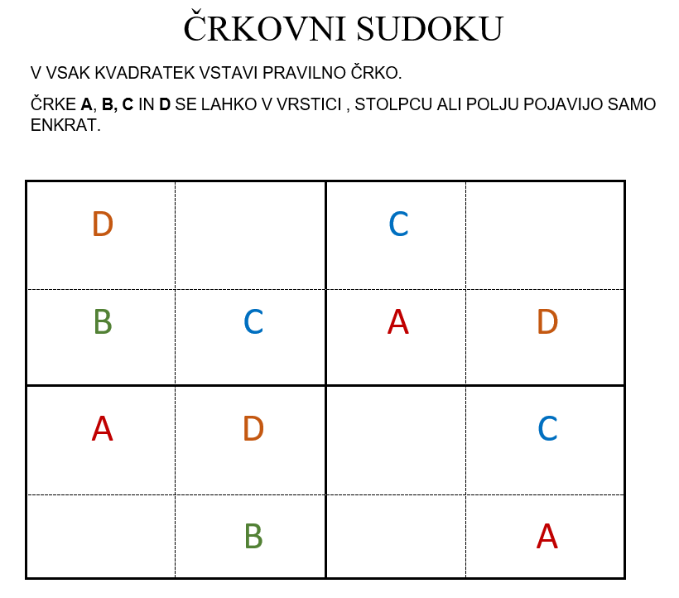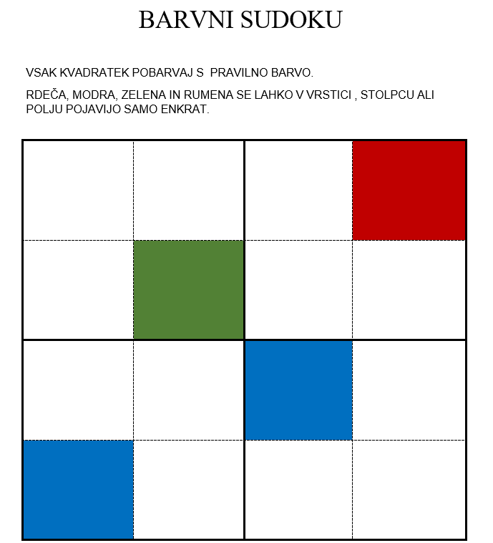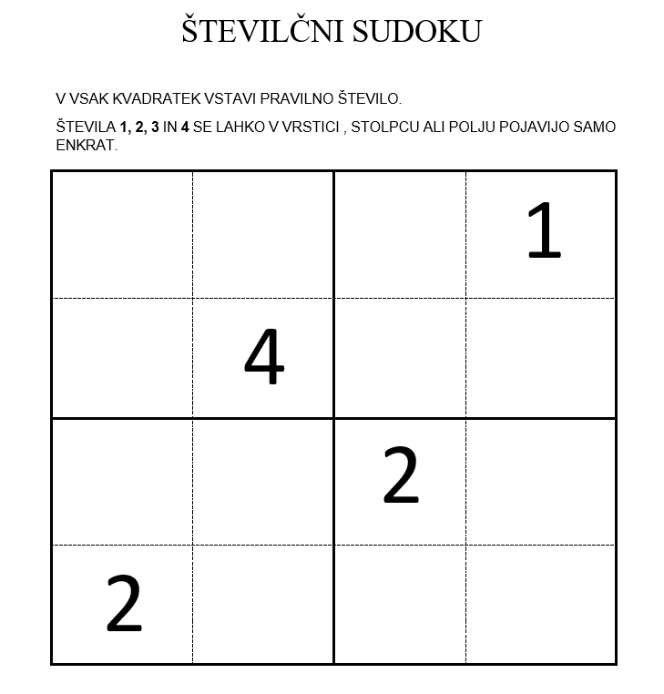  Fotografije izvedbe:  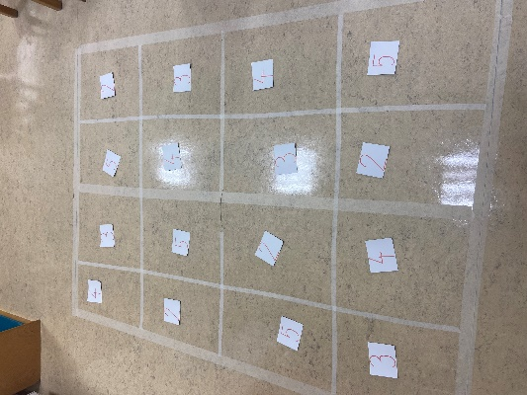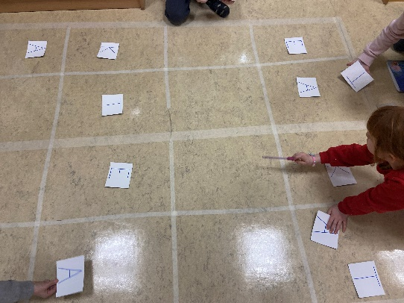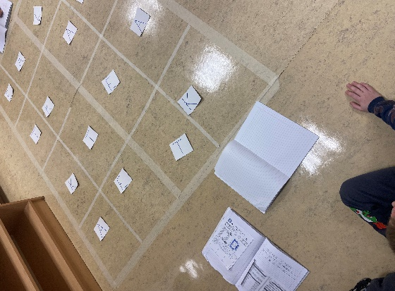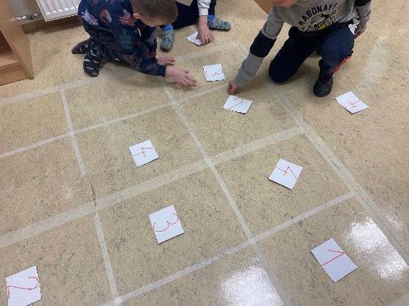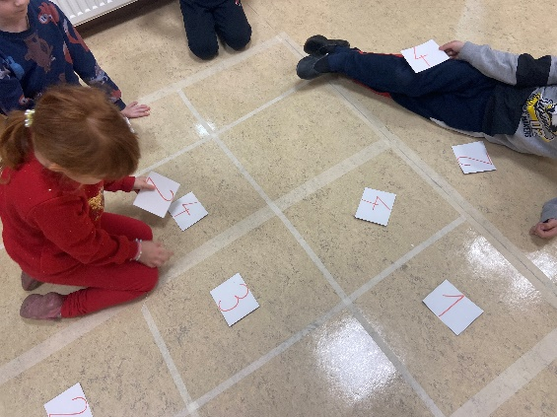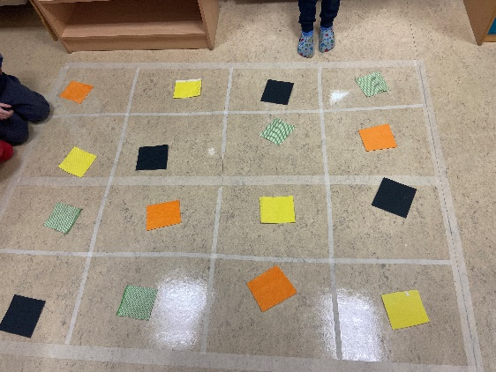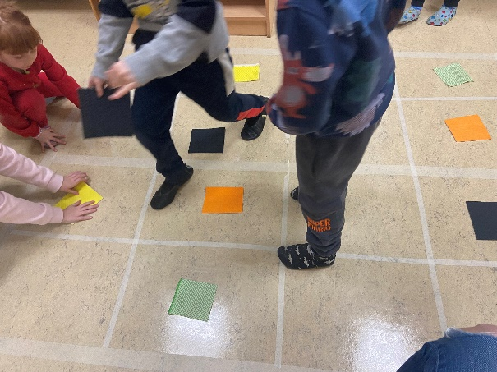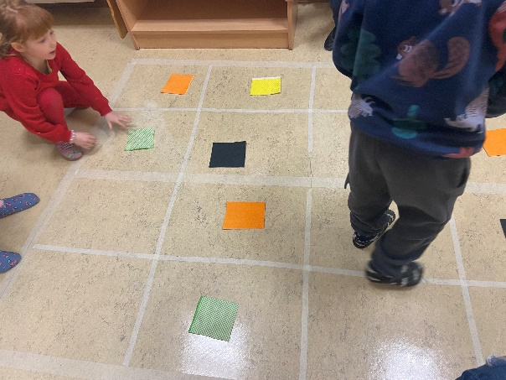
*Posnetke naložite na arnes.video kot nenavedene in oddajte povezavo.

